北 見 市

生活道路等測量設計基準

（令和7年４月）

北見市都市建設部土木課

1.設計について

# 平面図

1. 現況に用地境界、地番及び所有者を記入し、道路計画図をかぶせる。
2. 位置図を作成する。
3. KBM（仮BM）の位置及び高さを記入する。
4. 起終点測点及び設計延長の旗揚げを記入する。
5. 起終点の座標を世界測地系で明記する。

ただし、端野市街地区については日本測地系から世界測地系への座標変換に、

『端野町地域変換プログラム（アフィン変換）』を用い、その旨を平面図に

明記すること。

1. 測点間隔表示は、100 mピッチとし、補助ピッチは20 m表示とすること。

なお、工事延長の短い区間（200 m以下）については、

測点間隔表示を20 mピッチとする。

1. 当該道路及びそれに交差する道路の路線名を明示する。
2. 電柱の位置及び電柱番号（北電・NTT・その他）を記入する。
3. 石標が埋設されている場合は、必ず図示する。
4. 排水（雨水管等）設計がある場合は、排水経路を明示する。
5. 地下埋設物（下水道管・水道管・ガス管・その他ケーブル）を記入する。

資料収集を十分に行い、地下埋設物の位置・高さ等を図面に反映させること。

1. 付帯作工物（L型ブロック、柵板、敷砂利等）の工事箇所を旗揚げする。

# 縦断図

1. 起終点測点及び設計延長の旗揚げを記入する。
2. 測量間隔表示は20 mとし、変化点及び交差点の高さも記入する。
3. 縦断勾配は、0.3 %～6.0 %程度とし、40 m程度は同一勾配とする。

ただし、地形状況等の特別な理由がある場合はこの限りではない。

1. 縦断勾配が6%以上になる区間かつ6%以上の勾配の起終点における縦断曲線区間は、

密粒度ギャップアスコン（幹線道路：ゴムあり / 生活道路：ゴムなし）の使用を

検討する。舗設範囲等については、業務担当員と協議すること。

1. 地下埋設物を記入する。
2. 曲線・片勾配・拡幅がある場合は項目を追加する。

# 横断図

1. 標題枠上段に横断測点を記入する。

（例：SP = ○○.○○～SP = ○○.○○）

原則として、縦断図測点と同一間隔とすること。

1. 測点を記入する。
2. FH、GH及び用地界を記入する。
3. 地下埋設物を記入する。
4. 付帯作工物がある場合は、その横断図を作成する。
5. 横断図に必ず民地側の現況（As：アスファルト舗装、G：砂利、

ILB：インターロッキングブロック、化粧砂利等）を記載する。

1. 取付道路がある場合は、現況勾配及び計画勾配を記入する（図1-3-1参照）。

家屋及び車庫への摺付が発生した場合については、現況勾配 ≧ 計画勾配となるように

計画する。現況勾配 ＜ 計画勾配となる場合については、業務担当員と協議すること。

また、計画測点以外に取付道路、家屋、車庫等がある場合は、追加で横断図を

作成すること。

1. 民地を切下げて摺付する必要性が確認され、かつ民地の現況が舗装等である場合、

復旧路盤厚は600 mmを標準とする。横断図に路盤構成及び切土量を記入すること

（図1-3-1参照）。

上記によりがたい場合は、現況の路盤構成を調査の上、業務担当員及び地権者との

協議により決定すること。また、路盤材の吸出による宅地の沈下についても十分に

考慮すること。

図1-3-1　取付道路記入例

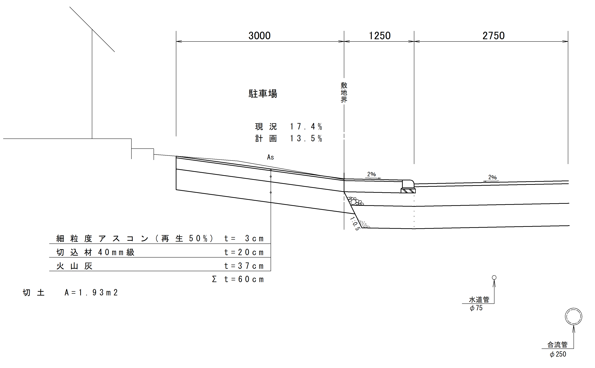

# 土工定規図

1. 土工定規図については、巻末標準図を参考とする。

これに該当しない場合は、業務担当員と協議すること。

1. 導水管と雨水本管の接合部分には、「樹脂系接合剤又は砂付加工管」と記入する。

# 交差点詳細図

1. 交差点端部のFHを記入する。
2. 生活道路の巻き込みは、R = 4.0 mを標準とする。

幹線道路の場合は、関係機関及び道路管理者との協議により決定する。

1. 国道又は道道の取付については、定規図を作成する。

また、占用求積図及び保安施設図を作成すること。

# 支障物件

1. 施工にあたり支障となる物件（道路用地越境物件、電柱、標識、看板、基準点、

地積鋲等）については、十分な現地踏査を行い、支障物件一覧及び支障物件調書に

全て記載すること。

【参照：北見市委託様式集】

1. 施工までに整理すべき注意事項及び課題（国道／道道協議、水道／下水道／ガス協議、

警察協議、基準点移設復旧、地権者協議等）について、明示すること。

# 委託成果図面

1. 土地所有者名（公共用地は除く）は、土地所有者名だけの単独レイヤに分け作成すること。また用地境界、地番とは別のレイヤにすること。

2.数量について

# 数量調書

1. 集計単位は【土木工事数量算出要領（北海道建設部）】による。

数位に満たない場合は、有効数字上位1位（2桁以下四捨五入）の数量とする。

1. 略図等を作成し、算出根拠を明確にする。

数量調書において使用した略図等については、オリジナルデータを納品すること。

1. 道路改良工事用・舗装工事用で区分する。
2. 国道又は道道の取付については、本線と区分する。

# 土工

1. 掘削範囲において、構造物撤去工にて計上する数量（アスファルト舗装、

コンクリート構造物等）については、土積積算書内で控除し精査すること。

# 排水構造物工

## 導水管

1. VUφ 100を標準とする。

設置方法については巻末標準図を参考とする。

1. 導水管を桝～桝～本管に接続する場合は、最小管径VUφ150とする。

桝-桝間の横断管を設計する場合、置換厚以深とすること。

1. 設計路線に雨水計画がなく、桝～桝の導水管接続が連続する排水計画となる場合は

流量計算を行い、業務担当員と協議して管径等を決定する。

1. 数量については、管の延長により表2-3-1のように区分する。

箇所数は管径によって集計すること。

表2-3-1　管延長の区分について

|  |
| --- |
| 区　　　　分 |
| L < 3.0 m |
| 3.0 m ≦ L ＜ 5.0 m |
| 5.0 m ≦ L ＜ 12.0 m |
| 12.0 m ≦ L |

1. 導水管の作業土工の数量は1箇所ごと算出し、雨水管及び雨水桝の

掘削土量を控除すること。

## 雨水管

1. 雨水管の設計については、下水道課と協議すること。
2. 流量計算を行い、計算書を報告書に添付すること。

## 雨水桝

1. 設置方法については、巻末標準図を参考とする。
2. 箇所数を算出する。

中間桝の高さによって、数量を区分すること。

1. 雨水桝は交差点巻込部より設置し、最大間隔は30 mとする。

縦断勾配がゼロに近い区間は、20 m程度まで縮小するのが望ましい。

縦断の最下点及び両勾配から片勾配への摺付区間等で、横断勾配が

ゼロになる位置には雨水桝を設けることを標準とする。

ただし、縦断勾配が十分に取れる場合にはこの限りではない。

1. 雨水桝の規格については以下のとおりとする。

* 幹線道路：業務担当員との協議による
* 生活道路：特殊桝680型を標準とする

1. 桝深については、地下埋設物の布設高を十分考慮し、導水管の布設に

支障とならないよう検討する。

# 舗装準備工

## 不陸整正

1. 道路改良工事では「路床面」に適用するため、歩道部及び施設帯部についても、

車道部と同様の扱いとする。

1. 舗装工事では「下層路盤」に適用する。

幅員によって数量を区分すること（表2-4-1参照）。

表2-4-1　舗装工事　不陸整正の区分について

|  |
| --- |
| 区　　　　　　分 |
| W < 2.0 m |
| 0.7 m ≦ W ＜ 2.0 m |
| L ＜ 0.7 m |

# 舗装工

## 下層路盤工

1. 施工箇所、路盤厚、規格、施工幅に区分して算出すること。
2. 縁石下部の下層路盤及び凍上抑制層は、それぞれ車道部の下層路盤及び

凍上抑制層の厚さに換算して車道部と合算する（図2-5-1参照）。

1. 6.0 m道路において、縁石背面部は下層路盤工で計上せず、裏込材として計上する。

裏込材は切込砕石φ40 mm級とし、m3で算出する。

図2-5-1　数量算出参考図

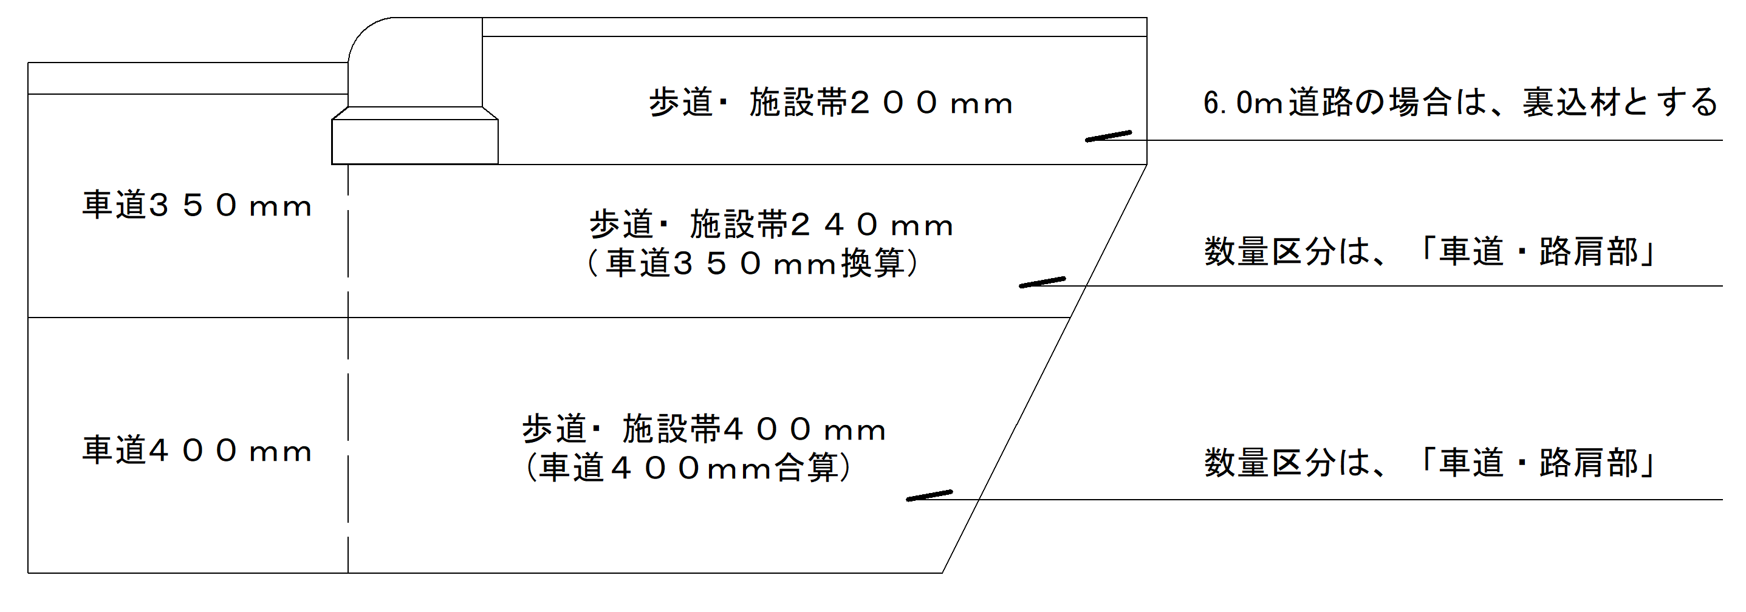

## 表層工

1. 車道・路肩部及び歩道の施工箇所ごとに区分して算出する。
2. 作業幅員により数量を区分する（表2-5-1参照）。

アス安定処理（上層路盤工）も同様の扱いとする。

表2-5-1　表層工　作業幅員による区分について

|  |  |
| --- | --- |
| 区　　　　　分 | 作　業　幅　員 |
| 人力舗装 | W ＜ 1.4 m |
| 機械舗装 | 1.4 m ≦ W ≦ 3.0 m |
| 3.0 m ＜ W |

## 摺付

1. 民地への摺付等で計上する敷砂利厚は、t = 100 mmを標準とする。

# 縁石工

1. 実延長を算出する。

巻込部については、内側延長と外側延長の平均値を計算に使用すること。

1. 縁石の基礎コンクリートはプレキャスト基礎ベース板を標準とする（巻末標準図参照）。

# 構造物撤去工

1. 舗装版の切断について（図2-7-1参照）

既設舗装版の切断にあたっては、掘削ラインから絶縁線（縁石、道路中心線等）までの

距離が1.2 m未満の場合は絶縁線まで切断・復旧するものとする。

1.2 m以上の場合は式2-7-1により算出するものとする。

$n=k∙t$（式2-7-1）

$n：$ 掘削位置から切断位置までの幅

$k：$ 係数（セメントコンクリート：1.4 / アスファルト舗装：1.0）

$t：$ 路盤厚（上層路盤 $+$ 下層路盤）

図2-7-1　舗装版切断参考図

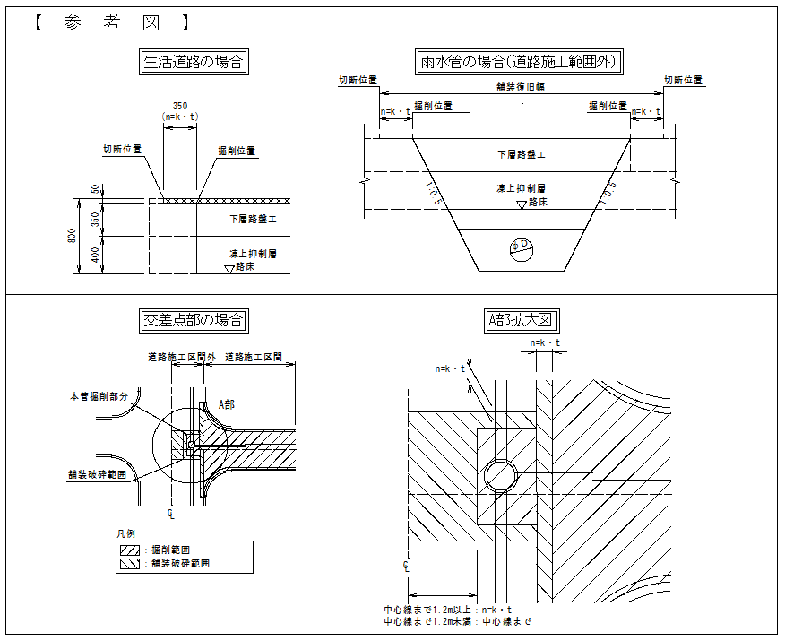

# 運搬処理工

1. 廃材処理について

* コンクリート殻及び舗装版取壊・運搬については

体積及び重量を算出する（表2-8-1参照）。

表2-8-1　単位体積重量（単位ｔ/ｍ３）

|  |  |
| --- | --- |
| 鉄筋コンクリート  （コンクリート管・桝類・トラフ等） | ２．５０ |
| 無筋コンクリート  （縁石等） | ２．３５ |
| アスファルト塊 | ２．３０ |
| 防塵処理 | ２．２０ |

# 作工物

## 共通事項

1. 埋戻土については標準図に従うこと。

ただし、以下の場合は、これに従うこと。

* 道路側：路盤材・凍抑材を使用し、その構成は路盤構成に従うものとする。
* 民地側：地権者との協議によるものとする。

## L型ブロック

1. L型ブロックを設置する場合は、図2-9-1を標準とする。
2. 原則として3段積までとする。

ブロック背面の埋戻しについては最上段のみ火山灰、それ以外は切込材φ40 mm級を

使用すること。（図2-9-1参照）。

1. 一般住宅地において、段差が30 cm以上となる場合は、

L型ブロックの処理を原則とする。

図2-9-1　L型ブロック標準図

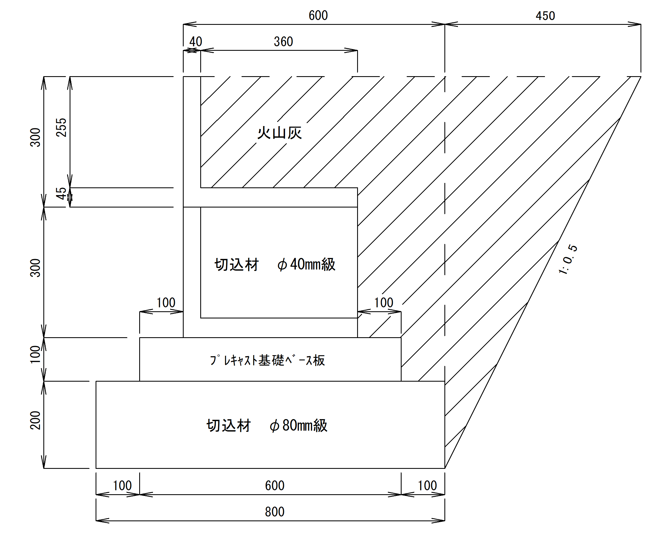

## 柵板

1. 柵板を設置する場合は、図2-9-2を標準とする。
2. 埋戻しについては火山灰を標準とする。

図2-9-2　柵板標準図

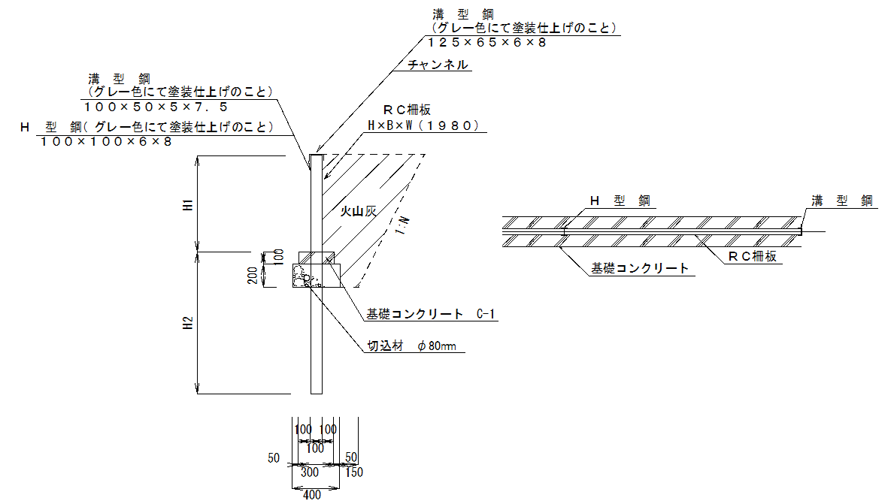

## U型側溝

1. U型側溝の設置標準図は、【道路工事標準設計図集（北海道建設部）】を参考とする。

## インターロッキングブロック

1. インターロッキングブロックを、歩道、施設帯部又は民地の復旧等で使用する場合は、

図2-9-4を標準とする。

1. 下層路盤、凍上抑制層の厚さについては、業務担当員と協議すること。

図2-9-4　インターロッキングブロック標準図

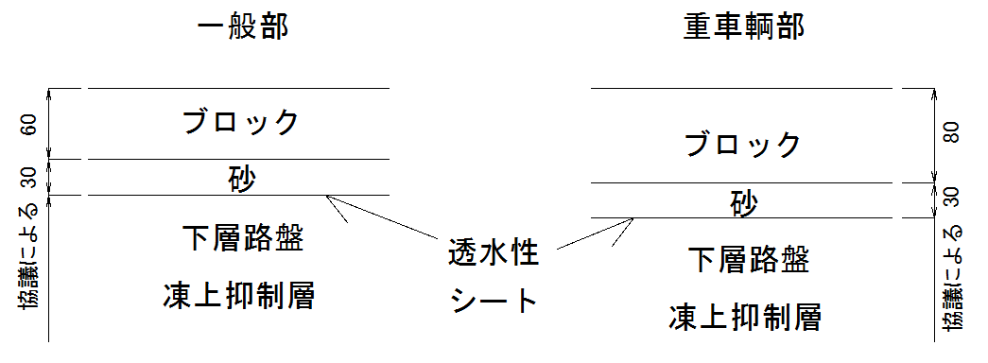

# その他

## デリネーター

1. デリネーターはスノーポールとの兼用型を標準とする。

* スノーポール兼デリネーター H = 1.8 m

1. 改良路線と未改良路線との境界等で、縁石の端部が露出する場合は、

除雪等で損傷を受ける可能性があるため、デリネーターを設置する。

また、この目的で設置されたデリネーターについては、未改良路線工事時に撤去すること。

1. 道路線形の変化点におけるデリネーターの設置については、

業務担当員及び道路管理課と協議すること。

## 段差対策

1. 道路と宅地の間に段差が生じる場合

* 業務担当員に報告し、処理方法について協議する。

処理方法確定後、地権者と協議し、その了解の有無について必ず報告すること。

* 畑または宅地利用に影響のない場合は、保護路肩（30 cm）をつけて、法処理を

標準とする。宅地への法等の処理方法については、地権者とその旨について

協議すること。なお、保護路肩と法面には張芝をすること。

* 防護柵類の設置については、業務担当員と協議する。

## コンクリート基礎等の生産性向上に向けたプレキャスト化

1. 道路付属物のコンクリート基礎等は、原則としてプレキャストブロックとする。ただし、現場条件やその他の条件を考慮して、これによりがたい場合は、現場打ちコンクリート基礎を用いてもよい。

# 参考図書

1. その他不明点及び設計詳細に関しては、以下の図書に準ずること。

* 道路事業設計要領 （北海道建設部）
* 道路工事標準設計図集 （北海道建設部）
* 土木工事積算基準（道路編） （北海道建設部）
* 土木工事積算基準（下水道編） （北海道建設部）
* 土木工事工種体系化の手引き （北海道建設部）
* 道路構造令の解説と運用 （社団法人　日本道路協会）
* 北見市道路の構造の技術的基準等を定める条例 （北見市）
* 北見市道路の構造の技術的基準等を定める条例

施行規則 （北見市）

* 北見市高齢者、障がい者等の移動等の円滑化の

促進に係る道路の構造に関する基準を定める条例 （北見市）

* 道路の移動等円滑化に関するガイドライン （国土交通省道路局）
* 北見市土木工事標準図集 （北見市都市建設部土木課）
* 北見市下水道工事仕様書 （北見市上下水道局下水道課）
* 北見市下水道工事標準図 （北見市上下水道局下水道課）

